Электронный журнал

Несчастные случаи и профзаболевания / профилактика
Опасные работы на производстве: как избежать несчастных случаев
Андрей КРИНИЦЫН
главный государственный инспектор по правовым вопросам в Республике Бурятия
По статистике, больше половины несчастных случаев на производстве происходит по вине работников, которые игнорируют правила по охране труда. Частые причины — алкогольное опьянение и самовольное выполнение чужих обязанностей. Два таких несчастных случая разбирает инспектор ГИТ и дает практические рекомендации, как можно предотвратить аналогичные ситуации. Сами истории — полезный методический материал, который вы можете использовать при инструктажах работников.

Случай № 1. Смерть под градусом

Происшествие. Волков (все фамилии изменены) устроился в эксплуатационную службу животноводческого комплекса по трудовому договору слесарем аварийно-восстановительных работ.
Утром он приступил к суточному дежурству. Его непосредственный начальник, мастер по ремонту оборудования Егоров, несколько раз сделал обход рабочих мест подчиненных. Все работники были на местах и выполняли задания.
В 16 часов во время очередного обхода мастер не обнаружил Волкова, но обратил внимание, что крышка люка на приемном резервуаре канализационной насосной станции открыта. Егоров не придал этому особого значения, заглянул в приемный резервуар и закрыл крышку. Согласно записи в дежурном журнале никаких работ или аварийных ситуаций на канализационной насосной станции не было.
В 18 часов 15 минут на дежурном автобусе Егоров уехал домой. Около 20 часов ему позвонили с производства и сообщили, что слесаря Волкова так никто и не обнаружил. Эту информацию Егоров передал главному инженеру Бурову.
Спустя два дня тело Волкова обнаружили на дне приемного резервуара канализационной насосной станции.
Расследование. Несчастный случай расследовала комиссия, которую возглавил Главный государственный инспектор труда. В комиссию вошли:
- главный специалист отдела страхования профессиональных рисков ФСС;
- технический инспектор профсоюзной организации;
- представитель администрации района;
- представитель трудового коллектива;
- начальник юридического отдела предприятия;
- специалист по охране труда предприятия.
Во время расследования несчастного случая они выяснили, что с погибшим при приеме на работу провели вводный и первичный инструктажи на рабочем месте, ознакомили под подпись с локальными документами компании: правилами внутреннего трудового распорядка, должностной инструкцией и инструкцией по охране труда для слесаря аварийно-восстановительных работ.
Его направили на предварительный медосмотр, где признали годным к выполнению работы.
Обучение по охране труда и проверку знаний требований охраны труда с Волковым не провели.
Средствами защиты работника обеспечили не в полном объеме: в личную карточку сделали запись о выдаче только утепленной куртки и полукомбинезона.
На рабочем месте Волкова спецоценку не проводили. По мнению членов комиссии, на нем есть опасные производственные факторы: рабочее место расположено на высоте. Глубина резервуара на канализационной насосной станции более 6 метров. Для спуска Волкову приходилось использовать вертикальную лестницу, а в качестве подъемного устройства кронштейн с лебедкой.
Медики установили, что причиной смерти Волкова стало удушение, закупорка дыхательных путей инородным телом. В его крови обнаружили этиловый спирт в концентрации 3,3 промилле. Комиссия определила, что основная причина несчастного случая — сильное алкогольное опьянение Волкова на рабочем месте. Степень вины пострадавшего — 80 процентов.

КОММЕНТАРИЙ РЕДАКЦИИ

Какими средствами индивидуальной защиты нужно обеспечить слесаря аварийно-восстановительных работ
Слесарю аварийно-восстановительных работ нужно выдать (п. 148 Типовых норм, утв. приказом Минтруда от 09.12.2014 № 997н):
– костюм для защиты от общих производственных загрязнений и механических воздействий (1 шт.);
– сапоги резиновые с защитным подноском (1 пара);
– перчатки с полимерным покрытием (12 пар);
– перчатки резиновые или из полимерных материалов (12 пар);
– щиток защитный лицевой или защитные очки (до износа);
– СИЗОД фильтрующее или изолирующее (до износа).

Результаты расследования. Комиссия признала, что сопутствующей причиной несчастного случая стало нарушение мастером по ремонту оборудования Егоровым требований охраны труда: он был обязан координировать работу подчиненных и контролировать, как они соблюдают трудовую и производственную дисциплину. Обвинили в нарушении охраны труда и главного энергетика, который на момент несчастного случая был руководителем подразделения и не организовал своевременное обучение и проверку знаний по охране труда (таблица 1).
Таблица 1. Причины несчастного случая
Нарушения требований охраны труда | Кого признали виновным | Нормативные документы
Нарушение трудового распорядка и дисциплины труда | Пострадавшего, степень вины 80% | Статья 21 ТК;  п. 2.1 трудового договора;  п. 3.1 Правил внутреннего трудового распорядка
Плохая организация производственного контроля | Мастера по ремонту оборудования (непосредственный начальник пострадавшего) | Статья 22 ТК;  Правила внутреннего трудового распорядка;  п. 3.21 должностной инструкции мастера по ремонту оборудования
Непрохождение обучения и проверки знаний требований охраны труда | Главного энергетика | Статья 212 ТК;  пп. 1.5, 2.2.1 Порядка обучения, утв. постановлением Минтруда и Минобразования от 13.01.2003 № 1/29

Чтобы предотвратить подобные несчастные случаи, комиссия приняла решение провести внеплановый инструктаж для всего производственного персонала эксплуатационной службы и организовать обучение работников охране труда.
Последствия. После расследования несчастного случая на предприятии прошла внеплановая проверка, во время которой инспектор зафиксировал множество нарушений:
1. К работе без обучения по охране труда допустили 33 сотрудников (ст. 22, 212 ТК).
2. Работодатель в локальных документах не установил порядок, форму, периодичность и продолжительность обучения и проверки знаний требований охраны труда работников рабочих профессий; не разработал и не утвердил инструкции по охране труда, программу проведения первичного инструктажа на рабочем месте, технологическую и эксплуатационную документацию (ст. 22 ТК, пп. 2.2.3 и 2.1.4 Порядка обучения, утв. постановлением Минтруда и Минобразования от 13.01.2003 № 1/29).
3. Работники рабочих профессий раз в год не проходили обучение оказанию первой помощи пострадавшим (ст. 22 и 212 ТК, п. 2.2.4 Порядка обучения, утв. постановлением Минтруда и Минобразования от 13.01.2003 № 1/29).
4. В личных карточках учета выдачи смывающих и (или) обезвреживающих средств нет подписей работников (ст. 22 ТК, п. 24 приказа, утв. Минздравсоцразвития от 17.12.2010 № 1122н).
5. Работодатель не обеспечивал сотрудников бесплатным молоком или другими равноценными пищевыми продуктами в дни их фактической занятости на работах с вредными условиями труда (ст. 22 ТК, п. 2 приказа, утв. Минздравсоцразвития от 16.02.2009 № 45н).
6. Работодатель не обеспечил 13 сотрудников положенными СИЗ (ст. 22, 212, 221 ТК, п. 4 Межотраслевых правил, утв. приказом Минздравсоцразвития от 01.06.2009 № 290н).
7. В инструкции по охране труда слесаря аварийно-восстановительных работ нет конкретных требований по безопасной эксплуатации оборудования, безопасному выполнению технологических процессов и по общим вопросам условий труда, не прописаны безопасные методы и приемы труда, последовательность их выполнения (ст. 22, 212 ТК, Порядок разработки и утверждения инструкций, утв. постановлением Минтруда от 17.12.2002 № 80).
Инспектор выдал предписания об устранении выявленных нарушений и отстранении работников, составил протоколы об административном правонарушении. Работодателя оштрафовали на 140 тыс. руб.
Рекомендации инспектора ГИТ. Причиной несчастных случаев со смертельным исходом, особенно во время опасных работ, часто становится пьянство сотрудников. Это происходит из-за того, что контроль персонала, который должны проводить директор и руководители подразделений, существует только на бумаге. На практике же сотрудники предоставлены сами себе. Чтобы избежать пьянства работников на производстве, нужно наладить необходимый контроль. Кроме того, бригадиры и начальники небольших отделов могут проводить внеплановые проверки своих подчиненных. Если сотрудник появился на рабочем месте пьяным, нужно немедленно отстранить его от работы и сообщить о ситуации вышестоящему начальству. Руководитель организации может применить к нарушителю дисциплинарное взыскание в виде замечания или выговора. Если ситуация повторяется неоднократно, такого сотрудника лучше уволить (ст. 192 ТК).

Случай № 2. Инициатива наказуема
Происшествие. Синичкин с 1992 года работал по трудовому договору в электросетевой компании на должности электромонтера. Начальство и коллеги всегда оценивали его как ответственного, исполнительного и дисциплинированного сотрудника. В договоре у Синичкина указано, что его могут привлекать к работе в режиме ненормированного рабочего дня.
По словам жены, в один из своих выходных дней он отправился на работу, так как на одной из подстанций на днях ожидают проверку и нужно скосить старую траву, побелить бордюры, подкрасить надписи на стенах. При этом записи в оперативном журнале и табеле учета рабочего времени о том, что Синичкин выходил на работу, нет.

В 16 часов 30 минут диспетчеру поступила информация, что на подстанции отключилась электроэнергия. Для устранения аварии туда отправили дежурную бригаду. Когда они подъехали к подстанции, то обнаружили у ворот припаркованную машину Синичкина. Войдя на территорию подстанции, увидели, что двери ячейки фидера открыты, а внутри стоит Синичкин и не подает признаков жизни. Дежурная бригада обесточила место происшествия и вызвала скорую помощь и полицию. Медики, прибывшие на место происшествия, констатировали смерть Синичкина. Позже по запросу руководителя предприятия бюро судебно-медицинской экспертизы выдало заключение, что он погиб от поражения техническим электричеством.
Расследование. Работодатель провел расследование несчастного случая. Комиссия выяснила:
- Синичкин прошел водный и первичный инструктаж, обучение по охране труда, что подтверждают записи в журналах и протоколы проверки знаний;
- работника ознакомили с Правилами внутреннего трудового распорядка, инструкцией по охране труда для электромонтера;
- на рабочем месте пострадавшего провели аттестацию (результаты действовали на момент несчастного случая);
- пострадавший периодически проходил медосмотры, по результатам которых его допустили к работе;
- в момент гибели на пострадавшем был хлопчатобумажный костюм, туфли и кепка, хотя работодатель обеспечил его всеми необходимыми СИЗ (п. 32 Типовых норм, утв. приказом Минздравсоцразвития от 25.04.2011 № 340н).
Комиссия опросила коллег пострадавшего и административный персонал компании и выяснила, что во время аварии на подстанции Синичкин приводил территорию в порядок. Когда прозвучал сигнал аварийного отключения, он позвонил старшему дежурной бригады. На звонок никто не ответил, Синичкин отправился самостоятельно проверять и устранять неисправность. Синичкин приблизился к токоведущим частям, которые находились под напряжением, получил электротравму и погиб на месте.
Результаты расследования. Комиссия квалифицировала несчастный случай как не связанный с производством, так как он произошел в результате неправомерных действий самого пострадавшего: он в это время не выполнял свои должностные обязанности и действовал не в интересах работодателя.
Результаты повторного расследования. С выводом комиссии не согласилась жена пострадавшего. Она обратилась с заявлением в инспекцию ГИТ. Инспектор провел дополнительное расследование. Результаты расследования см. в таблице 2.
Таблица 2. Причины несчастного случая по заключению повторной проверки
Нарушения требований охраны труда | Кого признали виновным | Нормативные документы
Нарушение требований охраны труда — приблизился к находящимся под напряжением токоведущим частям на недопустимое расстояние | Пострадавшего | Пункт 1.3.3 Межотраслевых правил, утв. постановлением Минтруда от 05.01.2001 № 3 (действовали на момент несчастного случая);  п. 3.4 Инструкции по охране труда для электромонтера по обслуживанию оборудования подстанций;  п. 2.1.4 Производственной инструкции
Нарушение внутреннего трудового распорядка и дисциплины труда —  проводил ремонт оборудования в выходной день без распоряжений работодателя | Пострадавшего | Раздел 5.2 Правил внутреннего трудового распорядка организации;  п. 1.3.4 Межотраслевых правил, утв. постановлением Минтруда от 05.01.2001 № 3 (действовали на момент несчастного случая);  п. 1.8 Инструкции по охране труда для электромонтера по обслуживанию оборудования подстанций;  п. 2.1.2 Производственной инструкции электромонтера по обслуживанию оборудования подстанций

Инспектор признал Синичкина ответственными за допущенные нарушения. Он квалифицировал несчастный случай как связанный с производством: происшествие произошло на территории организации, Синичкин выполнял работу в интересах работодателя в рамках своих должностных обязанностей.
Решение инспектора работодатель пострадавшего оспорил в суде. Точку в деле поставил Верховный суд, который постановил оставить без изменений выводы инспектора ГИТ по итогам дополнительной проверки (апелляционное определение Верховного суда Республики Бурятия № 33–2576/2013).
Жена и иждивенцы пострадавшего обратились в суд и взыскали с работодателя погибшего мужа компенсацию морального вреда в размере 1,5 млн руб. (решение Железнодорожного районного суда г. Улан-Удэ, дело № 2–4379/2013 ~ М-4468/2013).
Рекомендации инспектора ГИТ. Человеческий фактор срабатывает, даже если пострадавший — опытный сотрудник, который неоднократно проходил обучение и имеет серьезный опыт в профессии. Чаще всего работодатель слишком доверяет такому сотруднику и перестает контролировать его должным образом.
Советую внимательно относиться и контролировать не только новых неопытных сотрудников, но и тех, кто много лет работает на предприятии.
Организуйте периодические внеплановые проверки. Во время таких рейдов проверьте, используют ли опытные сотрудники средства защиты, не нарушают ли они режим труда и отдыха. Если выявили нарушение, проведите с таким сотрудником внеплановый инструктаж, разъясните, что излишняя самонадеянность может привести к несчастному случаю.
Учтите, что работодатели, у которых нет или формально составлено положение о СУОТ, рискуют попасть под административное наказание. Сейчас инспекторы во время проверок будут обращать на это особое внимание. Если у работодателя нет положения и произошел несчастный случай, это значит, что в организации:
- не определили, какие профриски есть на рабочих местах и не оценили их уровень;
- не установили, в каком порядке нужно выявлять потенциально возможные аварии и как действовать в случае их возникновения;
- не разработали планы реагирования на аварии;
- не проводят тренировки и учения, приближенные к реальным условиям.
Кроме того, отсутствие положения о СУОТ и мероприятий по его реализации однозначно приведет к тому, что несчастный случай свяжут с производством, а о грубой неосторожности пострадавшего не будет и речи.

Алгоритм первой помощи при электротравме
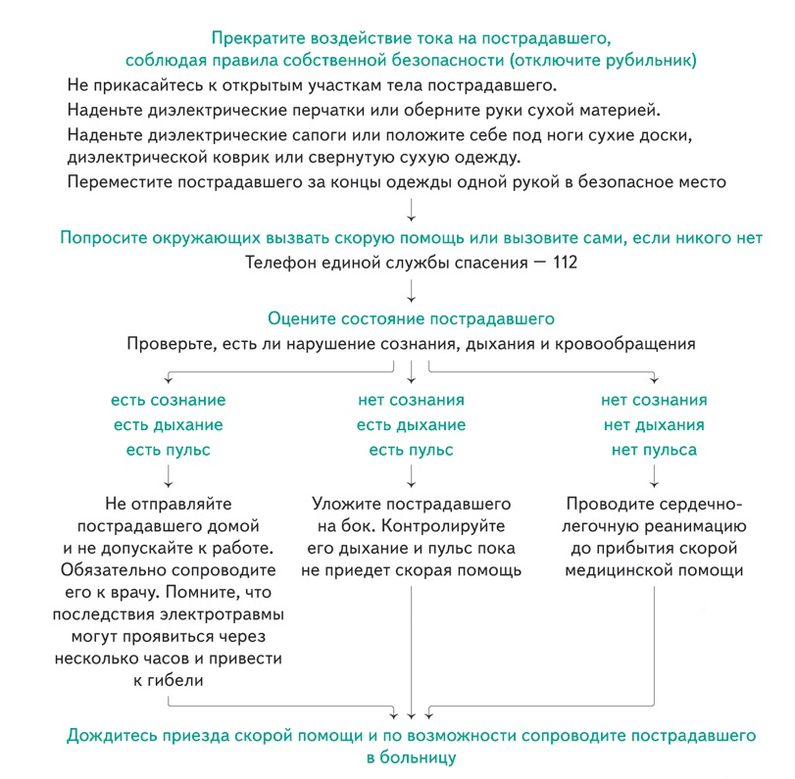

Памятка
